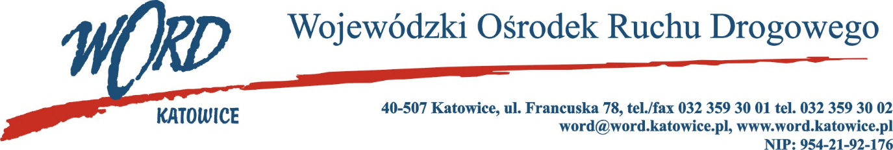
Postępowanie o udzielanie zamówienia publicznego o wartości poniżej 130 000 zł
Katowice, dnia 11.12.2023 r.
AT-ZP.261.316.8.2023.ŁŻ
Dotyczy: informacji z otwarcia ofert w dniu 11.12.2023r. o godz. 10.30 w postępowaniu na zadanie pn.: „Przeglądy sprzętu PPOŻ”.
W przedmiotowym postępowaniu ofertę złożyli Wykonawcy:
Lp. | Wykonawcy | Łączna cena brutto C(X) | Ilość punktów w kryterium C(X)
1 | Poż-Car Tomasz Jankowski ul. Pawia 61, 42-300 Myszków | 2634,09 | 13,33
2 | RINAR ul. Koźla 44, 66-008 Świdnica | 351,00 | 100,00
Zamawiający informuje iż przedmiotowe postępowanie zostaje unieważnione, ze względu na fakt, iż cena oferty najkorzystniejszej przewyższa kwotę, którą Zamawiający zamierza przeznaczyć na wykonanie zadania.
Dyrektor WORD Katowice
Krzysztof Przybylski

